Kontaktnetz FU – lettre d’information n° 147 – juillet 2016

Passau, im Juli 2016

Liebe Kolleginnen und Kollegen,

heute erhalten Sie die lettre d’information n° 147 des „Kontaktnetzes FU“.

Wie üblich ist jede Art der Rückmeldung auf diese lettre d’information willkommen.
Sie dürfen das Kontaktnetz auch gerne an interessierte Kolleginnen und Kollegen weiterempfehlen.
(Aufnahme ins Kontaktnetz unter Angabe Ihrer Schul- und evtl. Privatadresse per E-mail an: k.jopp-lachner@uni-passau.de).

Alle bisher erschienen lettres d’info können Sie auf der Französisch-Website der Uni Passau herunterladen.
Auf der Suche nach Materialien und Tipps dürfen Sie sich auch gerne direkt an mich wenden.

Meilleures salutations

Karlheinz Jopp-Lachner

Inhalt:

- Les citations, les histoires drôles ... et les images du mois (passé)

- Urgent! – (mehr oder weniger) Dringende Anliegen und aktuelle Anfragen
- Le Français à Passau – Französisch an der Uni Passau – Fachdidaktik als « Relais-Station » zwischen Universität und schulischer Praxis
  - Materialien zur Sprachenberatung
  - RLFB, SchiLF
- J’y vais! - formations continues et autres manifestations – Fortbildungen und andere Veranstaltungen
- Infos et liens utiles – Nützliche Informationen und Linktipps
- Médias – Fernsehtipps u.a.
- Livres, revues - Bücher, Zeitschriften
- Logiciels - Software

Pour vos cours de français - Unterrichtsmaterialien und - ideen
  - Concours
  - Les Petits Citoyens
  - Quelques sites intéressants
  - Weblettres
  - Le point du FLE

I. En vrac - Hinweise von KollegInnen

les citations , …

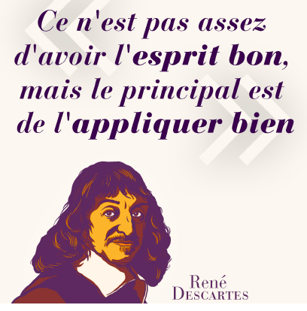

les histoires drôles …

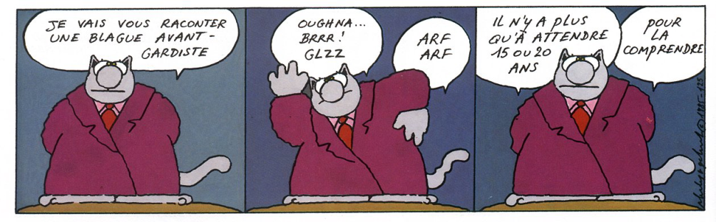

La secrétaire de l’école complète un formulaire pour un de ses élèves.
– Quelle est l’occupation de ton père ? demande-t-elle.
–Il est magicien, madame.
– Hum… c’est intéressant! Quel est son tour de magie le plus populaire?
– Il scie les personnes en deux.
– Wow Maintenant… prochaine question. As-tu des frères et soeurs?
– Oui. Un demi-frère et une demi-soeur!

… et les images du mois (passé):

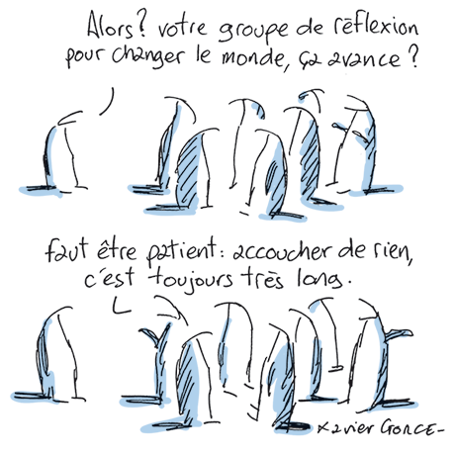
Le Monde, 13-06-2016

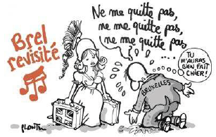

Le Monde, 21-06-2016

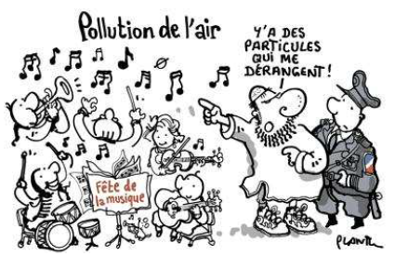

Le Monde, 21-06-2016

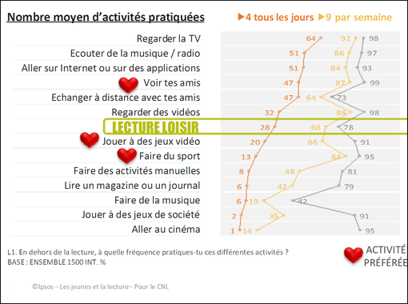
Les différentes activités des jeunes, dont la lecture, en milieu de tableau • Crédits : Ipsos

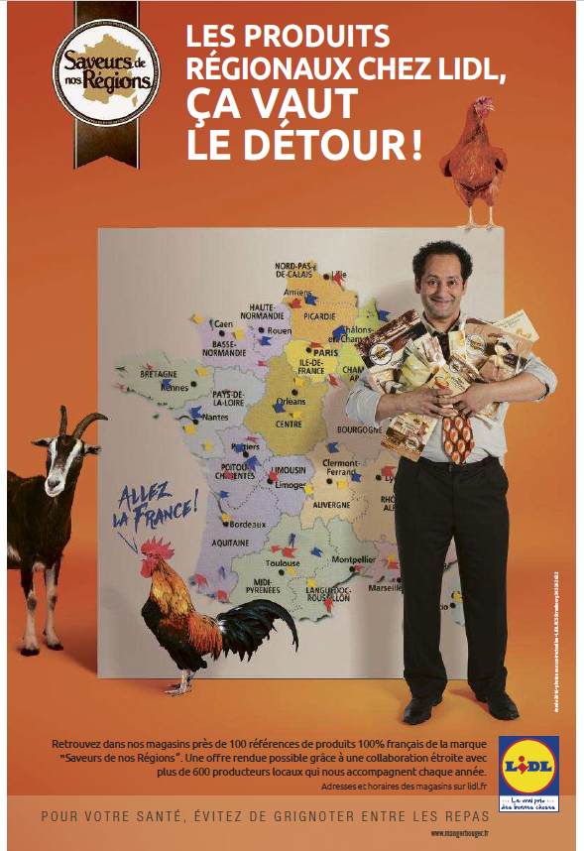
Le Monde, 23-06-2016

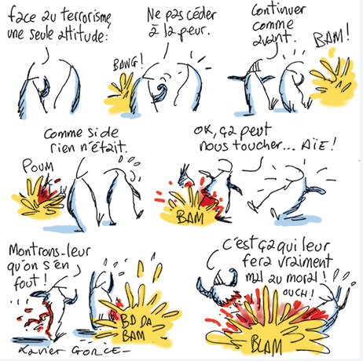
Le Monde, 1-07-2016

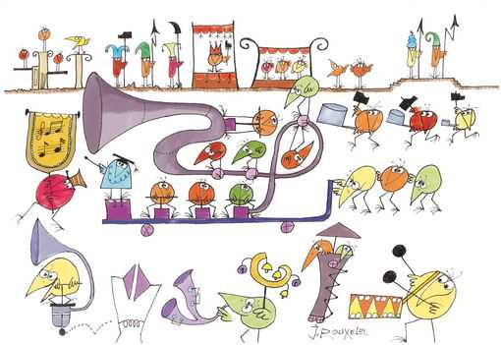

Les Shadoks, un phénomène télévisuel unique
http://www.franceculture.fr//emissions/un-autre-jour-est-possible/un-autre-jour-est-possible-mercredi-15-juin-2016#xtor=EPR-2-[LaLettre13062016]

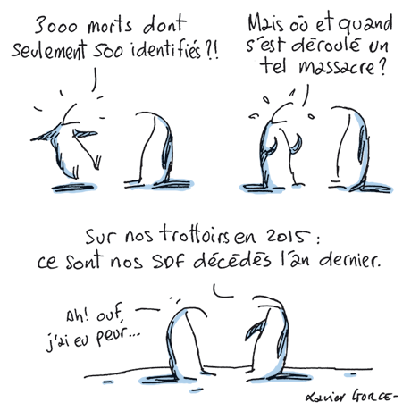
Le Monde, 16-06-2016

Urgent! – (mehr oder weniger) Dringende Anliegen und aktuelle Anfragen

Nutzen Sie die Gelegenheit, interessante Informationen und Ihre (möglichst konkreten) Anfragen über das Kontaktnetz weiterzugeben!
Senden Sie einfach eine Nachricht an: k.jopp-lachner@uni-passau.de

> zurück zum Inhalt

- Le Français à Passau – Französisch an der Uni Passau - Fachdidaktik als « Relais-Station » zwischen universität und schulischer Praxis

Materialien zur Sprachenberatung auf CD-Rom
(laufend aktualisiert)
Sie können bei mir (für 2,50 Euro + 2,50 Euro Transportkosten) die folgende CD-Rom bestellen:

„Le français - pourquoi? –
Materialien für eine Informationsveranstaltung
zum (Markt-)Wert des Französischen“
(vgl. auch meinen Vortrag zur Sprachenwahl
„Moderne Fremdsprachen – Brücken in die Zukunft“)

Inhalt:
- Frankreich
- als Reiseland
- als unser wichtigster Nachbar und politischer Partner
- als unser wichtigster Handelspartner (Statistiken)
- als Kulturland
- Französisch
- als Bildungssprache
- als Brückensprache
- als Wissenschaftssprache
- als internationale Verkehrssprache (Francophonie)
- als Zusatzqualifikation in vielen Berufen
- an der Uni Passau
- oder Latein?
- Dt.-frz. Sprachenpolitik – Förderung der Sprache des Nachbarn
- Vorträge, (Power-Point-) Präsentationen
- Grafiken
- Verschiedenes (DELF-DALF, Europäischer Referenzrahmen u.a.)

RLFB, SchiLF
Zu folgenden Themen kann ich Fortbildungsveranstaltungen oder Vorträge anbieten (Stand: Januar 2014)

(1) | Schüleraktivierung durch spielerische Elemente im Französischunterricht
(2) | Schüleraktivierende Unterrichtsformen im Französischunterricht
(3) | Images déclencheuses (1) - Schüleraktivierender Einsatz von Bildmaterial im Französisch-unterricht
(3a) | Images déclencheuses (2) - Schüleraktivierender Einsatz von Videomaterialien im Französischunterricht
(4) | Littérature d‘enfance et de jeunesse - Bücherkiste, methodische Anregungen, Unterrichts-materialien
(5) | Réveillez-vous, le virus tue encore! - Anregungen zur Behandlung einer (lebens)wichtigen Themas im Französischunterricht
(6) | Malika Secouss, Titeuf et les autres – Schüleraktivierender Einsatz von bandes dessinées im Französischunterricht
(7) | BD, littérature de jeunesse, histoires drôles, images déclencheuses - trop belles pour la grammaire? - Grammatik integrativ
(8) | En avant la zizique - Vom Chanson zum Musikvideoclip
(9) | Sale(s) temps - nichts zu lachen im Grammatikunterricht ?
(10) | Le français avec les histoires drôles - Witze im Französischunterricht. Textsammlung mit methodischen Vorschlägen
(11) | La communication orale en classe de français - Mündlichkeit und mündliche Prüfungen im Französischunterricht
(12) | BD, Video, Multimedia – Medieneinsatz zur Förderung mündlicher Kompetenzen im FU
(13) | Hors ligne et en ligne – le français en salle multimédia
(14) | Allemagne, sœur blafarde – Das Deutschlandbild im modernen französischen Chanson  (Vortrag mit Hörbeispielen und Musikvideoclips)
(15) | De la Grande Sophie au Grand Corps Malade (en passant par Disiz la peste): la chanson francophone se porte (très) bien – kompetenz- und inhaltsorientierter FU mit aktuellen Chansons und Musikvideoclips
(16) | Moderne Fremdsprachen – Brücken in die Zukunft  (Vortrag mit Power-Point Präsentation zur Sprachenwahl am Gymnasium)
(17) | Eierlegende Wollmilchsäue auf C2-Niveau? - Fremdsprachenlehrerbildung und die (mögliche) Rolle der Ausbildung am Sprachenzentrum. Bemerkungen aus der Perspektive des Sprachlehrers und FS-Didaktikers (Vortrag mit Power-Point-Präsentation)
(18) | Les plus courts sont les meilleurs: motivierende Spracharbeit mit Werbespots, dessins animés  und Kurzfilmen (Atelier im Multimediaraum)
(19) | Der Sprachenlerner als „intermédiaire linguistique et culturel“ - Sprachmittlung im Französischunterricht (1) (Vortrag/Atelier)
(19a) | Der Sprachenlerner als „intermédiaire linguistique et culturel“ - Sprachmittlung im Französischunterricht (2): Sprachmittlungsaufgaben erstellen und bewerten (Vortrag/Atelier)
(20) | La pub - créatrice de désirs. Inhalts-, kompetenzorientierte und multimediale Arbeit bei der Auseinandersetzung mit einem „notorisch heißen Bereich“ (Atelier u.a. mit Werbeclips, Zeitungsanzeigen und Chansons)
(21) | Interkulturelles Lernen mit Videos (Vortrag/Atelier)
(22) | Grammatik in Zeiten der Kompetenzorientierung
(23) | Femmes indignes – fils de Boches: les tondues et les enfants franco-allemands –  Ein (Rück-)Blick auf ein schwieriges Kapitel deutsch-französischer Geschichte (mit Anregungen und Materialien für den Unterricht)
(24) | Wortschatzerwerb und Wortschatzarbeit im kompetenzorientierten Französischunterricht
(25) | „Qu’est-ce qu’ils ont fait, mon Dieu?“ – Les attentats en France, la République et ses enfants désintégrés
(26) | Le drapeau tricolore en rupture de stock: radicalisations, peurs, états d’urgence – la République en temps de guerres (Überlegungen und Materialien für die Behandlung eines aktuellen, schwierigen und komplexen Themas im FU)

Anfragen bitte an : k.jopp-lachner@uni-passau.de

> zurück zum Inhalt

- J’y vais! - formations continues et autres manifestations – Fortbildungen und andere Veranstaltungen

> zurück zum Inhalt

- Infos et liens utiles – Nützliche Informationen und Linktipps
(vgl. auch „Pour vos cours de français - Unterrichtsmaterialien und – ideen“)

      - Actualité / société
      - Pédagogie – Education
      - Langue(s)
      - Francophonie
      - Littérature - Culture
- chanson – infos et nouveautés
- cinéma
      - Histoire et géographie
      - France-Allemagne-Europe

- Actualité / société

Crise migratoire : que révèlent les choix français ?
http://www.franceculture.fr//emissions/l-invite-des-matins/l-invite-des-matins-lundi-6-juin-2016#xtor=EPR-2-[LaLettre06062016]
La France a beau proclamer des valeurs humanistes, celles-ci semblent céder le pas à la realpolitik, bien qu’Anne Hidalgo ait annoncé la construction d’un camp humanitaire à Paris et que le gouvernement ait revu à la hausse le nombre de réfugiés qui seront accueillis par la France.
Comment comprendre les choix français ? Que révèlent-ils ? Un défaut d’emprise politique, une crispation identitaire ? Traversons-nous une crise migratoire, se double-t-elle aussi d’une crise des politiques d’asile d’ampleur équivalente?
Patrick Weil, politologue, historien spécialiste des questions d’immigration et d’identité nationale, est l’invité de Guillaume Erner ce matin.

De quoi vivent les jeunes adultes ?
http://www.cafepedagogique.net/lexpresso/Pages/2016/06/21062016Article636020881511191307.aspx
"Fin 2014, sept jeunes adultes sur dix bénéficient d’un soutien financier régulier, et ce soutien concerne neuf jeunes en cours d’études sur dix", écrit l'Insee. "Lorsqu’ils ne vivent plus exclusivement chez leurs parents, les jeunes en cours d’études perçoivent plus de 500 euros d’aide parentale par mois. La participation financière des parents varie selon le milieu social : lorsqu’ils sont aidés, les enfants de cadres reçoivent alors un montant total 2,5 fois plus élevé que les enfants d’ouvriers. L’aide parentale vient le plus souvent compléter les aides publiques, dont les allocations logement sont le levier principal : ces dernières bénéficient à un jeune sur deux disposant de son propre logement."

Des parents d'Alsace veulent garder l'enseignement religieux local http://www.cafepedagogique.net/lexpresso/Pages/2016/06/23062016Article636022625078848266.aspx
A la veille du déplacement du président de la République au congrès de la Ligue de l'enseignement à Strasbourg, trois associations de parents d'élèves alsaciennes manifestent leur attachement au statut local concernant l'enseignement religieux.

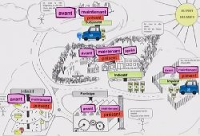
Alsace Moselle : Le statut local maintenu
http://www.cafepedagogique.net/lexpresso/Pages/2016/06/27062016Article636026090345780956.aspx
L'Etat ne touchera pas au statut local d'Alsace Moselle qui prévoit une heure d'enseignement de la religion dans l'horaire officiel de l'Ecole. C'est ce que François Hollande a annoncé lors du 150ème anniversaire de la Ligue de l'enseignement, le 23 juin, fêté à Strasbourg.

Le code de la route de la conjugaison
http://www.cafepedagogique.net/lexpresso/Pages/2016/06/27062016Article636026090269338996.aspx
Vers les vidéos en ligne
Professeure de français à Longuenesse dans le Pas-de-Calais, Christelle Lacroix a inventé une méthode originale, ludique et numérique, pour faciliter l’apprentissage de la conjugaison en en donnant « une vision globale et sensée ». Ce jeu présente le verbe comme une voiture qu'il faut apprendre à piloter au « pays des mots ». Les voitures ont 5 destinations possibles :
la ville des rêves-souhaits (la ville Subjonctif), la ville réelle (la ville Indicatif), la ville des lois (la ville Impératif), le parking à verbes Infinitif (à 3 étages), l'usine Participe. Les règles sont présentées sous la forme de capsules vidéos. Objectifs : relier la conjugaison à la réalité par l'imaginaire et le jeu, apprendre à manipuler les regroupements de base, encourager la mémoire visuelle…

> zurück zum Inhalt

- Pédagogie – Education

Le bac un diplôme utile, mais...

http://www.cafepedagogique.net/lexpresso/Pages/2016/06/15062016Article636015712823624117.aspx
Alors que s'ouvre le 15 juin la nouvelle session du baccalauréat, le Cnesco (Conseil national d'évaluation du système scolaire) publie un important dossier sur cet examen. En échec le bac à la française ? Nathalie Mons, présidente du Cnesco juge au contraire que cet examen final a un impact positif sur les élèves parce qu'il est élargi à de nombreuses matières et qu'il s'agit bien d'un examen de qualité. Pour autant le système français est marqué par de fortes inégalités sociales.

Quand l'Ecole chante la convivencia

http://www.cafepedagogique.net/lexpresso/Pages/2016/06/21062016Article636020881590285335.aspx
Il faut parfois du courage pour chanter le vivre ensemble. C'est le pari fait par les chorales du collège Font d'Amaury de Fuveau, du collège Jean Zay et de l'école Jouly de Rousset dans les Bouches du Rhône. Sélectionnés dans le cadre du concours L'école en choeur, elles se produisent le 21 juin pour la Fête de la Musique dans le jardin du ministère de l'Education nationale avec un titre qui résume leur grande ambition : Shalom Salam.

Seitenzahlenumrechner - Wichtiges Tool für Deutsch und Fremdsprachen
http://www.lehrerfreund.de/seitenzahlenrechner/seitenzahlen-umrechnen?utm_source=Lehrerfreund-Newsletter&utm_campaign=8ef2a1f464-160605_lehrerfreund_newsletter&utm_medium=email&utm_term=0_e5033e6c22-8ef2a1f464-234133233
Kennen Sie das: Sie lesen in einer Klasse Lektüre X. Problem:
- Die Seitenzahlen in den Lehrerhandreichungen beziehen sich auf die Ausgabe eines anderen Verlags oder eine andere Auflage.
- Ein Repetent besitzt eine andere Auflage der Lektüre als seine Mitschüler/innen.
- Die von Ihnen seit Jahren benutzte Lektüre erscheint in einer neuen Auflage/Ausgabe. Alle Seitenzahlen ändern sich und Sie müssen Ihre Arbeitsmaterialien anpassen.
- Sie arbeiten gleichzeitig mit einem fremdsprachigen Werk und der Übersetzung.
Mit dem Lehrerfreund-Seitenzahlen-Rechner können Sie einfach die Seitenzahlen unterschiedlicher Ausgaben (oder Auflagen) einer Lektüre online umrechnen und als Tabelle ausgeben lassen. Sie geben Die Seitenzahlen beider Lektüren ein …

Enseigne-t-on la Marseillaise à l'Ecole ? Et pourquoi ? http://www.cafepedagogique.net/lexpresso/Pages/2016/06/27062016Article636026090384157940
Qui sait vraiment que 2016 est l'année de la Marseillaise à l'école ? Dans l'histoire de l'Ecole, la Marseillaise tient une place à part. Inscrit au programme dès les débuts de l'école républicaine, l'enseignement de la Marseillaise symbolise l'objectif intégrationniste d'une Ecole chargée de fabriquer la nation. Un excellent article de François Durpaire publié dans Recherches en éducation n°26, fait le point sur son apprentissage aujourd'hui. "La Marseillaise dit quelque chose de la fin d'une certaine école fondée sur la transmission verticale d'une socialisation nationale".

> zurück zum Inhalt

- langue(s)

Ressources sur la langue française
http://www.culture.gouv.fr/culture/dglf/ressources/

Banque de dépannage linguistique
http://66.46.185.79/bdl/presentation.html

Aide scolaire en grammaire
http://www.aidenet.eu/

Tolérances grammaticales et orthographe recommandée
- http://lamaisondesenseignants.com/index.php?action=afficher&id=1001&rub=31
- http://www.orthographe-recommandee.info/
- http://www.nouvelleorthographe.info/

Allemand : Un enseignement en expansion selon la ministre
http://www.cafepedagogique.net/lexpresso/Pages/2016/06/09062016Article636010531141558004.aspx
"A la rentrée 2016, plus de 3 800 écoles élémentaires proposeront donc un enseignement d’allemand. C’est 1 000 écoles de plus qu’aujourd’hui !", a expliqué N Vallaud Belkacem le 8 juin lors de la rencontre des recteurs et des ministres allemands de l'éducation des Länder. "A la rentrée 2016, près de 4 700 collèges proposeront l’allemand en LV2. C’est près de 700 collèges de plus qu’aujourd’hui. A la rentrée 2016, 2 300 collèges proposeront un dispositif bi-langue anglais/allemand".

Jeux en ligne et apprentissage des langues : Un article éclairant dans Alsic
http://www.cafepedagogique.net/lexpresso/Pages/2016/06/23062016Article636022625030799034.aspx
L'apprentissage ludique des langues sur les réseaux sociaux est-il noyauté par des intérêts commerciaux . Katerina Zourou et Marie-Noëlle Lamy publient dans Alsic un article fort intéressant. Il se base sur l'analyse des communautés web 2.0 d'apprenants de langue avec parcours d'apprentissage (type Babbel), des marchés de services comme Italki, des sites d'échanges linguistiques comme Lingofriends et des correcteurs linguistiques.

> zurück zum Inhalt

- Francophonie

- Littérature et culture

Toute la littérature française en ebooks gratuitement
http://www.gutenberg.org/browse/languages/fr
Près de 40 000 ebooks gratuits, au format html ou Epub ou encore Kindle. Avec ou sans les images. Et tout cela gratuitement ? C'ets ce que propose depuis des années le Projet Gutenberg. Les grands classiques de la littérature française sont tous là. Mais le projet a aussi numérisé des ouvrages rares qui intéressent d'autres disciplines, le Dictionnaire de Viollet le Duc par exemple avec toutes ses images.

Chanson – Nouveautés et Infos

musique de la semaine
http://www.musique-de-la-semaine.eu/index.html

rfi Musique
http://www.rfimusique.com/
RFI la sélection du mois
Chaque mois, une sélection de nouveautés musicales (tendances world, françaises et francophones), unique et représentative de la diversité musicale de RFI, est faite ...
Tour de France
http://www.le-tour.net
http://www.facebook.com/pages/Disco-Tour-de-France-DJ-Thomas-Bohnet/202864076431648

Deezer
http://www.deezer.com/de/search/
Deezer: Ein Jahr lang 20 Millionen Songs gratis hören.
Spotify sollte sich warm anziehen - nicht nur wegen der eisigen Temperaturen draußen, sondern auch wegen Deezer. Auf der Online-Musik-Plattform hören Sie 20 Millionen Songs ein Jahr lang gratis - so oft, so lange und wann Sie wollen.
Französische Chansons per Mail als MP3 Dateien

Das Chansonarchiv des Musikwissenschaftlichen Instituts der Universität des Saarlandes enthält über 20.000 französische Chansons (gestiftet aus dem Privatarchiv von Gerd Heger), die dort digitalisiert wurden.
Das Landesinstitut für Pädagogik und Medien hat eine Lizenz von der GEMA erworben und kann die Titel Lehrerinnen und Lehrern für den Unterricht legal und kostenlos zur Verfügung stellen. In der Regel haben die Dateien einen Umfang von weniger als 10 MB und dürften problemlos per Mail ankommen.
Die CDs sind in alphabetischer Reihenfolge der InterpretInnen unter folgendem Link zu finden: http://www.uni-saarland.de/fak3/chansonarchiv/
Bei Bedarf bitte eine Mail schicken an wwinkler@lpm.uni-sb.de und InterpretIn und Titel des gewünschten Chansons mitteilen.
Selbstverständlich können auch alle CDs vor Ort und live begutachtet werden – Kontakt und Terminvereinbarung bei Frau Wojtyniak: Tel. 0681-302 2318 oder wojtyniak@mx.uni-saarland.de

Cinéma

Rendez-Vous ciné – Der Treffpunkt des französischen Kinos
http://www.rendez-vous-cine.de/
Le Bureau du Cinéma de l’Ambassade de France offre tout un tas d’informations très utiles sur ce portail dédié au cinéma français. On apprécie tout particulièrement les rubriques constamment actualisées sur les sorties de films français en Allemagne, les cinémas de votre ville qui les proposent en version originale. Enfin , tous les films qui passent jour après jour à la télévision sur les chaînes accessibles en Allemagne.
Le cinéma (en) français à la carte!

DVD-Neuerscheinungen
http://www.rendez-vous-cine.de/dvd

Französischer Film
http://www.franzoesischerfilm.de/

L’actualité du cinéma
http://www.telerama.fr/cinema/
http://www.allocine.fr/

Le film de la semaine : « La Loi De La Jungle » D’Antonin Peretjatko
http://www.cafepedagogique.net/lexpresso/Pages/2016/06/15062016Article636015712808179721.aspx
Comment développer de façon originale l’attractivité d’un territoire lointain de la République française, la Guyane en l’occurrence ? Construire la première piste de ski au cœur de l’Amazonie, c’est le projet ‘Guyaneige’ dont un jeune stagiaire du ministère de la Norme est chargé de surveiller la mise en œuvre. Pour évoquer les aventures rocambolesques d’un représentant officiel (et inhibé) de la métropole et de sa coéquipière sur place, sexy et intrépide, Antonin Peretjatko, réalisateur iconoclaste, nous embarque dans une comédie loufoque, aux visages multiples. Sous ses allures potaches, « La Loi de la jungle » n’en finit pas de se déplier, de la fable burlesque à la satire politique, maniant à la fois l’artillerie lourde contre l’héritage colonial ou l’absurdité de règles et de lois sans fondements, to ut en jouant la légèreté et la poésie d’une romance amoureuse et libertaire. Après « La Fille du 14 juillet », son premier film remarqué au festival de Cannes en 2013, le jeune cinéaste frondeur bouscule encore avec bonheur clichés et conventions en tous genres. Sans se prendre au sérieux, il réussit un tour de force : les spectateurs, hilares, qui pénètrent dans la forêt de « La Loi de la jungle » y voient plus clair.

> zurück zum Inhalt

- Histoire et Géographie

Spécial Centenaire de la Grande Guerre

Centenaire 14-18 : Les monuments aux morts présentés au Panthéon
http://www.cafepedagogique.net/lexpresso/Pages/2016/05/24052016Article635996694637553661.aspx
36 000 communes françaises c'est 36 000 monuments à la mémoire des Poilus tombés au champ d'honneur. Dans le cadre de la Mission du centenaire de la Première Guerre mondiale, une exposition, « 36 000 communes, 36 000 cicatrices » présente le premier recensement photographique des monuments aux morts. Son objectif est de montrer l’immensité du premier conflit mondial et la puissance de sa mémoire. Ce recensement est complété par deux présentations de photographies, « Présence d’une génération perdue » de Raymond Depardon, et « La guerre des gosses » de Léon Grimpel réalisée en 1915.
Le centenaire de la bataille de Verdun
http://eduscol.education.fr/histoire-geographie/actualites/actualites/article/un-evenement-le-centenaire-de-la-bataille-de-verdun.html
Le 21 février 1916 débutait la bataille de Verdun, l'une des plus longues et des plus dévastatrices de la Première Guerre mondiale. Jusqu'au 29 mai 2016, date officielle retenue pour la commémoration nationale de la bataille de Verdun (en présence d'Angela Merkel et de François Hollande à Douaumont), les événements en lien avec la bataille vont se succéder. Le cycle des commémorations commencera en février par une cérémonie au Bois des Caures, détruit lors du premier jour de la bataille et par la réouverture du Mémorial de Verdun totalement repensé et agrandi. Dans le cadre de ces commémorations, le Mémorial propose un MOOC (une formation en ligne ouverte à tous) pour faire le point sur les derniers débats historiographiques et l'état des lieux de la recherche scientifique.
La guerre de 14 en vidéos
http://www.cafepedagogique.net/lexpresso/Pages/2016/01/15012016Article635884405109597040.aspx
Comment a-t-on vécu la première guerre mondiale dans le nord et l'est de la France ? De façon très diverses selon qu'on était en zone occupée ou non, Alsacien Lorrain ou non. C'est cette histoire fragmentée que France 3 Nord Est fait remonter à travers des vidéos et des témoignages. Une façon intéressante et nouvelle d'aborder la mémoire de la guerre.
Une plate forme pour découvrir la guerre 1914-18 au quotidien
http://www.cafepedagogique.net/lexpresso/Pages/2015/12/18122015Article635860200114098488.aspx
Comment découvrir ce qu'ont pensé, décidé et ressenti les Français durant la Grande Guerre ? Les familles gardent précieusement les correspondances familiales où l'on sait lire entre les lignes les souffrances et les découvertes. Un efamille a su garder une énorme correspondance et une masse de documents : la famille Résal. Pierrick Hervé, professeur au lycée Guist'Hau de Nantes et Marie-Christine Bonneau-Darmagnac, professeure au collège Jules Verne de Buxerolles participent à la construction d'une plate forme numérique qui a commencé à mettre à disposition des collégiens et lycéens des documents qui invitent à un véritable voyage dans le temps.
Concours Eustory : "Verdun, lieu de mémoire européen ?"
S'inscrire
http://www.eustory.fr/le-concours/formulaire-dinscription/
Un concours scolaire à dimension franco-allemande est mis en place à l'occasion des commémorations du centenaire de la bataille de Verdun.
Ce concours est une initiative de Eustory-France et de la Mission du centenaire de la Première Guerre mondiale, soutenu par le ministère de l'Éducation nationale, de l'Enseignement supérieur et de la Recherche et par le Plénipotentiaire de la République fédérale d'Allemagne chargé des relations culturelles franco-allemandes.
L'archéologie de la Première Guerre mondiale
Un webdocumentaire propose une exploration documentaire à la recherche des disparus de la Grande Guerre. Ce webdocumentaire, permettra aux élèves de découvrir à la fois l'histoire quotidienne des combattants de toutes nationalités, mais également le travail des archéologues de l'Inrap . Ils pourront suivre ainsi les derniers instants du soldat Pierre Grenier à Roclincourt, découvrir les sculptures et peintures pariétales laissées par les soldats réfugiés dans des grottes ou analyser les objets retrouvés par les chercheurs et les archéologues dans les tranchées.
Une exposition temporaire se déroule jusqu'au 5 mai 2016 au palais du Tau à Reims, elle est consacrée à l'archéologie et la Grande Guerre.
Voir le Webdoc
http://www.700000.fr/
A propos de l'exposition
https://pedagogie.ac-reims.fr/index.php/ecole-college-bis/separateur-5/hist-geo-college/174-s-informer-hist-geo-ed-civ-cycle-4/3550-exposition-de-terre-et-d-acier-archeologie-de-la-grande-guerre

Le Finistère dans la Guerre 1914-1918 - Outil pédagogique
Un dossier complet et passionnant sur le Finistère dans la Grande Guerre.
Voir
http://www.archives-finistere.fr/node/882

Les webdocumentaires sur la Première Guerre mondiale
À l'occasion du Centenaire, de nombreux webdocumentaires sur la Première Guerre mondiale ont été créés. Ces créations multimédias permettent, grâce à une structure narrative originale et le plus souvent participative, de découvrir les grandes thématiques de la Grande Guerre à travers des sélections d'images, de sons et de textes. Voici une liste non-exhaustive de ces ressources. Elle sera régulièrement mise à jour.
Voir
http://centenaire.org/fr/autour-de-la-grande-guerre/web/les-webdocumentaires-sur-la-premiere-guerre-mondiale

12ème édition de la lettre d'information (Reims)
La 12ème édition de la lettre d'information concernant l'actualité des commémorations du centenaire de la Première Guerre mondiale est en ligne. A signaler le hors-série de l'Histoire par l'image et un reportage, « Au cœur des tranchées » de France Tv Info.
La lettre d'information
http://cache.media.education.gouv.fr/file/2015/39/1/12_lettre_information_centenaire_533391.pdf
Au cœur des tranchées
http://www.francetvinfo.fr/societe/guerre-de-14-18/video-plongee-dans-l-enfer-des-tranchees_453734.html
L'histoire par l'image, spécial 1ère guerre
http://www.histoire-image.org/site/lettre_info/hors-serie-premiere-guerre-mondiale.php

> zurück zum Inhalt
- France – Allemagne – Europe

www.ofaj.org : Le site internet OFAJ change d'image
www.ofaj.org
Avec des statistiques en progression constante (31 000 abonnés à la Newsletter et 3 500 visiteurs par jour en moyenne), l'OFAJ a, ces dernières temps, poursuivi enquêtes et sondages pour cerner les besoins et les attentes des internautes, des jeunes et de ses partenaires. Cet été, le site a été repensé, testé auprès des utilisateurs, puis la migration des données a démarré. Aujourd'hui, la page d'accueil du site garde les couleurs flashy du logo, mais l'arborescence a été totalement remodelée. Bien entendu, le site est entièrement bilingue et permet à tout moment à l'internaute de passer d'une langue à l'autre. Les normes d'accessibilité ont été respectées. L'OFAJ pense déjà à demain, se prépare à lancer la première communauté web franco-allemande et prévoit d'utiliser davantage les fonctionnalités du Web 2.0.
Vous recherchez un stage, un job ou un emploi ? Consultez nos annonces en ligne
http://www.ofaj.org/kleinanzeigen?L=147758&K=IJT45260IJL40153II7659531IS1
DFJW-Programme im Hochschulbereich
http://www.dfjw.org/ausschreibungen?L=163484&K=IJT49810IJL44552II12455306IS1
Sie sind Studentin oder Student? Sie möchten ein deutsch-französisches Seminar organisieren, ein Praktikum in Frankreich absolvieren oder benötigen für Ihre Abschlussarbeit einen Rechercheaufenthalt im Nachbarland? Dann entdecken Sie die Programme und Stipendien des DFJW!
Kulturfondue: Deutsch-französische Austauschprogramme http://kulturfondue.wordpress.com/

Le programme Sauzay
Au B.O.
Une note parue au B.O. du 6 septembre rappelle les caractéristiques du programme Sauzay. Destiné aux élèves de 4ème, 3ème, 2de et 1ère, le programme Sauzay permet un séjour de trois mois en Allemagne sur la base de la réciprocité. Les frais de transport et séjour sont à la charge de la famille.

eTwinning - Schulpartnerschaften in Europa – Newsletter
www.etwinning.de/service/newsletter/index.php
Der eTwinning-Newsletter erscheint einmal im Monat und bietet aktuelle Informationen über internetgestützte Schulpartnerschaften in Europa.

Kontaktseite französischer Deutschlehrer
www.adeaf.fr

> zurück zum Inhalt

- médias – Fernsehtipps u.a.

Avez-vous découvert le nouveau Télérama.fr ?
Nous sommes heureux de vous accueillir dans ce nouvel univers :
laissez-vous guider et profitez de quelques astuces.
- Tout savoir de la culture ? Un flux d'actualité culturelle alimenté en permanence : articles, sons, vidéos, photos... Tous les formats sont exploités pour vous donner la meilleure information dans les domaines de la télévision, du cinéma, de la musique, des livres, ... Sélectionnez le fil qui vous passionne !
- Vous ne voulez pas manquer les bonnes émissions télé du soir ? Une grille des programmes de télévision complète (plus de 280 chaînes), personnalisable et plus ergonomique que jamais; ainsi que toutes les critiques (cinéma, disques, livres ...) du magazine.
- Donnez votre avis ! Vous commentez les critiques et vous réagissez à tous les articles quel que soit le sujet traité.
Pour profiter, dès aujourd'hui, des services réservés de Télérama.fr : inscrivez -vous !
- Choisissez vos newsletters
- Personnalisez votre grille télé
- Créez des alertes et des favoris sur les sujets qui vous passionnent

> zurück zum Inhalt

Livres, revues

> zurück zum Inhalt

- Logiciels

Download-Charts: Top 100 des Monats
http://www.chip.de/Downloads-Download-Charts-Top-100-des-Monats_32417777.html

Die 100 beliebtesten Deutsch sprechenden Downloads & Apps
http://www.chip.de/artikel/Top-100-Die-beliebtesten-Downloads-auf-Deutsch_38741266.html?utm_source=daily-downloads&utm_medium=chip-newsletter&utm_campaign=2014-11-17+19%3A30%3A00

Die 100 besten Add-ons für den Firefox
http://www.chip.de/bildergalerie/Die-100-besten-Add-ons-fuer-den-Firefox-Galerie_44231012.html

Die 77 beliebtesten Microsoft-Tools
http://www.chip.de/bildergalerie/Die-77-beliebtesten-Microsoft-Tools-Galerie_38128636.html

Le Journal du Net : téléchargement
http://telechargement.journaldunet.com/

> zurück zum Inhalt

- Pour vos cours de français - Unterrichtsmaterialien und - ideen

Mes coups de cœur

n°1

n°2

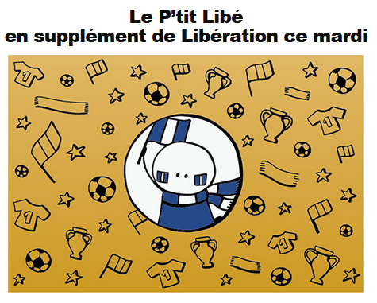
http://www.liberation.fr/apps/2016/06/le-ptit-libe-euro-foot/#/

Chère lectrice, cher lecteur,
Retrouvez aujourd’hui en kiosque avec Libération le dernier numéro du P’tit Libé, consacré à l’Euro de football. Comment fonctionne ce championnat ? A quoi ressemble l’équipe de France et où peut-on voir les matchs ? Pourquoi le foot est-il si populaire ? Le P’tit Libé a chaussé ses crampons pour expliquer tout ça aux 7-12 ans. Et fera gagner un maillot de foot au meilleur pronostiqueur !
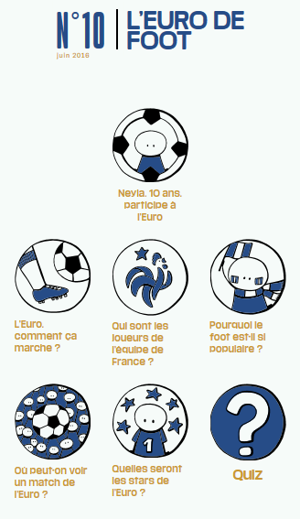

Französisch für Fußballfans
http://www.sr.de/sr/sr3/themen/ratgeber/franzoesisch_fuer_fussballfans100.html
Fußball-Europameisterschaft in Frankreich, l’Euro 2016 - sprich: L’öro dömillsäähs. Der SR als französischster aller ARD-Sender bringt Ihnen dazu ein paar Vokabeln näher – damit Sie auch in Paris, Marseille oder Saargemünd ordentlich mitschreien können.
Wer es noch genauer wissen will: Das Deutsch-Französische Jugendwerk hat alle, aber auch wirklich alle wichtigen Bergriffe und Redewendungen zusammengestellt, die man als Fußballfan in Frankreich gebrauchen könnte.
Hier alle Glossare der OFAJ:
https://www.dfjw.org/glossare

LPM-Newsletter
124. Ausgabe des LPM-Newsletters für Fremdsprachenlehrkräfte

Il était trois fois Versailles
http://www.cafepedagogique.net/lexpresso/Pages/2016/06/17062016Article636017462187453692.aspx
Voilà un web documentaire luxueux proposé par le Chateau de Versailles et Canopé. Ce webdocumentaire immersif préparatoire à une visite du château de Versailles ou un travail en classe présente de nombreux contenus diversifiés tels que : des fiches pédagogiques, 29 vidéos à usages pédagogiques, des contenus pour élèves et enseignants, un accès à la carte interactive « Bienvenue au Château Versailles » mise à jour quotidiennement. Les élèves peuvent anticiper leur visite en suivant un conférencier.

Le code de la route de la conjugaison
http://www.cafepedagogique.net/lexpresso/Pages/2016/06/27062016Article636026090269338996.aspx
Vers les vidéos en ligne
Professeure de français à Longuenesse dans le Pas-de-Calais, Christelle Lacroix a inventé une méthode originale, ludique et numérique, pour faciliter l’apprentissage de la conjugaison en en donnant « une vision globale et sensée ». Ce jeu présente le verbe comme une voiture qu'il faut apprendre à piloter au « pays des mots ». Les voitures ont 5 destinations possibles :
la ville des rêves-souhaits (la ville Subjonctif), la ville réelle (la ville Indicatif), la ville des lois (la ville Impératif), le parking à verbes Infinitif (à 3 étages), l'usine Participe. Les règles sont présentées sous la forme de capsules vidéos. Objectifs : relier la conjugaison à la réalité par l'imaginaire et le jeu, apprendre à manipuler les regroupements de base, encourager la mémoire visuelle…

Concours - Wettbewerbe

La vie en BD
http://www.klett.de/frankreich/wettbewerbe

Langues vivantes : Concours européen inter-scolaire
http://www.cafepedagogique.net/lexpresso/Pages/2015/03/05032015Article635611354503777338.aspx
Malgré son nom en anglais, Consumer Classroom est un site disponible dans 23 langues européennes réalisé par la Direction Générale de la Santé et des Consommateurs (DG SANCO) de la Commission européenne. Il vous propose de collaborer avec une autre classe en Europe pour discuter des contenus numériques et créer ensemble un produit (page web, jeux, vidéo) démontrant comment on peut utiliser les ressources numériques en toute sécurité. Le concours est ouvert aux élèves des collèges et lycées de la Communauté Européenne, de 12 à 18 ans, et le site vous propose de vous inscrire et de vous mettre en cotnact avec une classe partenaire.

FrancoMusiques-Wettbewerb
Kostenlose Musik-CD von Cornelsen
Aktuelle französische Musik in den Unterricht tragen. Schüler-Wettbewerb startet: Klassen-Song schreiben und 2.000 Euro gewinnen.

Internet-Wettbewerb: Im Team zur deutsch-französischen Freundschaft beitragen

http://www.cornelsen.de/lehrkraefte/1.c.2932909.de
Herzliche Freundschaft und die Drehachse der europäischen Integration: Die deutsch-französischen Beziehungen haben die Entwicklung Europas in den letzten Jahrzehnten geprägt. Frankophile Schüler können über das Medium Internet weiter dazu beizutragen. Mehr Informationen zum Wettbewerb.

Découvertes-Theaterwettbewerb
Zum Wettbewerb
Die Gewinner 2015 stehen fest!

Quelques sites intéressants
pour le prof de fle à la recherche de matériel et d’idees
(dernière mise à jour : 12-10-2014)
- Le point du FLE: http://www.lepointdufle.net/
- Le site portail du professeur de FLE (M. Overmann) : http://portail-du-fle.info/
- Bonjour de France: www.bonjourdefrance.com:
  - apprendre le français en ligne
- Le plaisir d’apprendre (Le site de ressources du CAVILAM – Alliance française) :
http://www.leplaisirdapprendre.com/
- Le français et vous (magazine pédagogique du Centre International d’Antibes) : http://www.cia-france.com/francais-et-vous/
- Lexique FLE : http://lexiquefle.free.fr/
- Frenchresources : http://www.frenchresources.info/
  - activités pédagogiques : http://frenchresources.info/module_ressources/fr/htm/frameset/ressources/Newsletters-2006-2007/activites.php?act=santons
- Francparler : http://www.francparler.org/
  - rubrique « dossiers » : http://www.francparler.org/dossiers.htm
- Lehrer Online: http://www.lehrer-online.de/franzoesisch.php?sid=27919783949756757723390869086340
- Franskprog : http://www.fransksprog.dk/
- TICs en FLE : http://ticsenfle.blogspot.de/
- Le Café du FLE : http://www.lecafedufle.fr/

- TV 5 Monde : www.tv5.org
  - langue française : http://www.tv5.org/cms/chaine-francophone/lf/p-7174-Langue-francaise.htm
  - enseigner le français : http://www.tv5.org/TV5Site/enseigner-apprendre-francais/accueil_enseigner.php
    - 7 jours sur la planète : http://www.tv5.org/TV5Site/7-jours/
    - paroles de clip : http://www.tv5.org/TV5Site/enseigner-apprendre-francais/paroles-clip.php?id=4
    - les vidéos du site : http://www.tv5.org/TV5Site/enseigner-apprendre-francais/rubrique-5-Les_videos_du_site.htm?id_col=47
    - L’émission du mois : http://www.tv5.org/TV5Site/enseigner-apprendre-francais/rubrique-2-L_emission_du_mois.htm
  - apprendre le français : http://www.tv5.org/TV5Site/enseigner-apprendre-francais/accueil_apprendre.php
    - 7 jours sur la planète : http://www.tv5.org/TV5Site/7-jours/
    - Cités du monde : http://www.tv5.org/TV5Site/enseigner-apprendre-francais/collection-26-Voyages_Cites_du_Monde.htm
    - BD mix : http://www.tv5.org/TV5Site/enseigner-apprendre-francais/collection-33-Bandes_dessinees_BDmix.htm
    - une minute au musée : http://www.tv5.org/TV5Site/enseigner-apprendre-francais/collection-15-Arts_Une_Minute_au_musee.htm
    - théâtre : http://www.tv5.org/TV5Site/enseigner-apprendre-francais/collection-35-Theatre_en_scenes.htm
  - revoir nos émissions : http://www.tv5.org/cms/chaine-francophone/Revoir-nos-emissions/p-14131-Sommaire.htm
    - 7 jours sur la planète : http://www.tv5.org/cms/chaine-francophone/info/p-1914-7-jours-sur-la-planete.htm
    - Acoustic : http://www.tv5.org/cms/chaine-francophone/Revoir-nos-emissions/Acoustic/p-10366-Accueil.htm
    - l’invité : http://www.tv5.org/cms/chaine-francophone/Revoir-nos-emissions/L-invite/p-9990-Accueil.htm
  - musique : http://www.tv5.org/cms/chaine-francophone/Musique/p-14241-Musique.htm
  - cultures du monde : http://www.tv5.org/TV5Site/cultures/cultures_du_monde.php
  - terriennes : http://www.tv5.org/cms/chaine-francophone/Terriennes/p-16162-Accueil.htm
  - cinéma : http://cinema.tv5monde.com/
  - théâtre : http://www.tv5.org/cms/chaine-francophone/Langue-Francaise/Tous-les-dossiers/p-7455-Theatre-en-scene-s-.htm
  - jeux et divertissements : http://www.tv5.org/cms/chaine-francophone/jeunesse/p-13930-Jeux-et-divertissements.htm
  - web TV : http://www.tv5.org/TV5Site/webtv/index.php
  - Entraînez-vous au TCF : http://www.tv5.org/cms/chaine-francophone/enseigner-apprendre-francais/TCF-FLE/p-6817-Accueil-TCF.htm.

- Canal Académie : http://www.canalacademie.com/
  - l’espace apprendre : http://www.canalacademie.com/apprendre/
- RFI : www.rfi.fr
  - rubrique « langue française » (le journal en français facile etc.) http://www.rfi.fr/lffr/statiques/accueil_apprendre.asp
- Radio France : http://www.radiofrance.fr/
  - des émissions intéressantes (http://www.franceinter.fr/emissions/liste-des-emissions)
- 5 minutes avec … : http://www.franceinter.fr/emission-5-mn-avec-1
- Les petits bateaux : http://www.franceinter.fr/emission-les-p-tits-bateaux-archives
- 1 jour 1 actu : http://1jour1actu.com/
- Les petits citoyens (le quotidien + la version audio) : http://www.lespetitscitoyens.com/

Die Auswahl ist zwangsläufig subjektiv: Umso schöner wäre es, wenn Sie mir mitteilen würden, welche Plattformen und Websites Sie in Ihrer Praxis fruchtbringend einsetzen, damit ich die Liste sukzessive ergänzen kann.

Weblettres
https://listes.weblettres.net/wws
* Attention ! * Ces documents, réservés aux enseignants, sont accessibles sur mot de passe uniquement.
Pour l'obtenir, complétez le formulaire à cette adresse:
http://www.weblettres.net/pedagogie/index2.php?page=mp

Le point du fle
http://www.lepointdufle.net/

> zurück zum Inhalt

H. En vrac - Hinweise von KollegInnen

J’en ai assez! - lettre d’information abbestellen

Falls Sie die lettre d’information nicht mehr erhalten möchten, antworten Sie einfach auf diese E-mail mit « J’en ai assez ».

